 | Coordinamento Provinciale Trapani

13 giugno 2016

Prot. N° 047/16/UILPA-TP
ALLA DIREZIONE
CASA CIRCONDARIALE
TRAPANI

ALLA SEGRETERIA REGIONALE UILPA P.P.
TRAPANI

OGGETTO: CASA CIRCONDARIALE TRAPANI
PROBLEMATICHE UFFICIO MATRICOLA

Egr. Direttore,
perpervengono lamentele da parte dei nostri iscritti che prestano servizio presso l’ufficio matricola, i quali si lamentano per l’eccessivo carico di lavoro e l’esiguità numerica degli addetti.
A quanto è dato sapere dei sette addetti all’ufficio matricola appartenenti al ruolo agenti/assistenti, soltanto tre sono “esperti” (di cui uno distaccato da altra sede, uno prossimo alla quiescenza ed una donna che vista l’età anagrafica, sarà collocata anch'essa in quiescenza entro pochi anni) dei restanti quattro, una espleta orario ridotto, poiché fruisce delle agevolazioni previste a tutela delle lavoratrici madri; gli altri tre sono in forza all’ufficio da più o meno tre anni, pertanto non possono essere considerati “esperti” bensì ancora “in formazione”.
L’operatore addetto all’inserimento dati al Sistema SDI si lamenta perché, a suo dire, deve provvedere anche all’aggiornamento dei fascicoli “Giuridici”alle “Scarcerazioni” e ad altri compiti, altrettanto gravosi, che, pare siano, competenza esclusiva dei tre matricolisti esperti e del coordinatore dell’ufficio, i quali, ogni giorno sono costretti ad assicurare le “URGENZE” accumulando stress- pscico fisico che potrebbe, a lungo andare, degenerare in vera e propria patologia.
Per questa O.S. è incomprensibile che l’unità recentemente inserita (regolarmente vincitrice d’interpello) debba essere distolta allo scadere del mese in corso, nonostante proprio in questo mese è aumentato ulteriormente il carico di lavoro dell’ufficio, con il “prelievo del campione biologico sui detenuti” ex lege nr. 85/2009 e mentre la presenza numerica degli addetti diminuirà, per assicurare il piano ferie estivo.
Si chiede pertanto di conoscere quali azioni sono state intraprese a tutela del benessere psico-fisico degli addetti all’ufficio matricola, oltre che la revoca dell’ordine di servizio “revocato” ed un ulteriore incremento dell’organico onde consentire il corretto espletamento dei compiti istituzionali in condizioni di “serenità”, considerato anche l'altro compito del prelievo del DNA di cui l'ufficio matricola ha assunto questo oneroso ed impegnativo ed ulteriore carico di lavoro.
Al Segretario Regionale si invia per i necessari interventi.
Si resta in attesa di riscontro urgente.
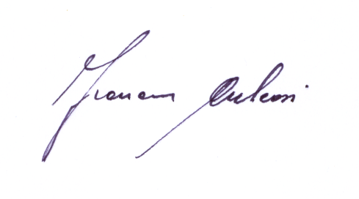
Distinti saluti.
Il Coordinatore Provinciale UILPA Polizia Penitenziaria
Francesco CULCASI

COORDINAMENTO PROVINCIALE UIL PUBBLICA AMMINISTRAZIONE TRAPANI
Via Nausica, 53 – Trapani Tel.0923-23107- 23179 fax. 0923/872590 – e-mail :ciccio.66c@libero.it

